BDG.zp.23.1.31.2019 ZAŁĄCZNIK NR 8 DO SIWZ
WZORY LOGOTYPÓW I GRAFIK

1. | 2.
3. | 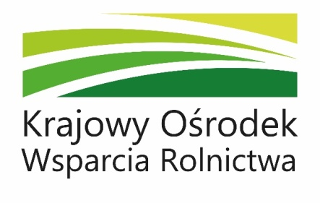  4.  (wersja rozszerzona)
5.
(wersja skrócona - fryz)

